Das Rüstzeug für Industrie 4.0
B&R zeigt in Hannover Lösungen für die Maschinen von morgen
Wenn es nach dem Arbeitskreis Industrie 4.0 geht, sollen die intelligente Fabrik und das Internet der Dinge 2025 Realität sein. So lange müssen die Kunden von B&R nicht warten. Der Automatisierungsspezialist bietet bereits heute Technologien und Lösungen, um die Anlagen und Maschinen von morgen realisieren zu können. Auf der Hannover Messe stellt B&R seine innovative Produktpalette in Halle 9 auf Stand D28 vor.
„Die neuartigen Konzepte werden wesentlich davon leben, dass sie offene Technologien nutzen“, erklärt Markus Sandhöfner, Geschäftsführer von B&R Deutschland. Die B&R-Software Automation Studio und die offenen Standards POWERLINK und openSAFETY decken diese Anforderung perfekt ab. Mit dem Prozessleitsystem APROL können Maschinen schnell und sicher untereinander vernetzt werden, um Wartungsintervalle, Energieeffizienz und Maschinenauslastung zu optimieren. „Das ist Industrie 4.0 zum Anfassen“, sagt Sandhöfner.
Ein wichtiger Schritt in die Zukunft ist für B&R das Konzept Scalability+, welches die durchgängige Modularisierung und Flexibilisierung von Maschinen und Anlagen ermöglicht. Die Maschinenbauer können jeweils die Hardware- und die Softwarelösung auswählen, die am besten zu ihrer Automatisierung passt, sind aber zu keinem Zeitpunkt gebunden. „Sollte sich während des Entwicklungsprozesses herauskristallisieren, dass die Komponenten oder Lösungen hoch- oder herunterskaliert werden müssen, ist dies jederzeit möglich“, so Sandhöfner. Dabei kann die bereits investierte Entwicklungsleistung zu 100 Prozent übernommen werden.
Volle Leistung auf kleinstem Raum
Ein Bestandteil von Scalability+ ist die modulare Panel- und PC-Plattform von B&R. Neuestes Mitglied dieser Plattform ist der Panel PC 2100, der auf der Hannover Messe erstmals der Öffentlichkeit vorgestellt wird. Alle Automation Panels der zweiten Generation – sowohl Einbau- als auch Tragarmgeräte – können durch das PC-Modul zu einem vollwertigen Panel PC ausgebaut werden. Aufgrund der innovativen Bay-Trail-Architektur von Intel ist das PC-Modul so kompakt wie ein DVI/SDL-Receiver. Die Rechenleistung ist wiederum voll skalierbar – je nach Bedarf wird ein Single-, Duo- oder Quad-Core-Prozessor verwendet.

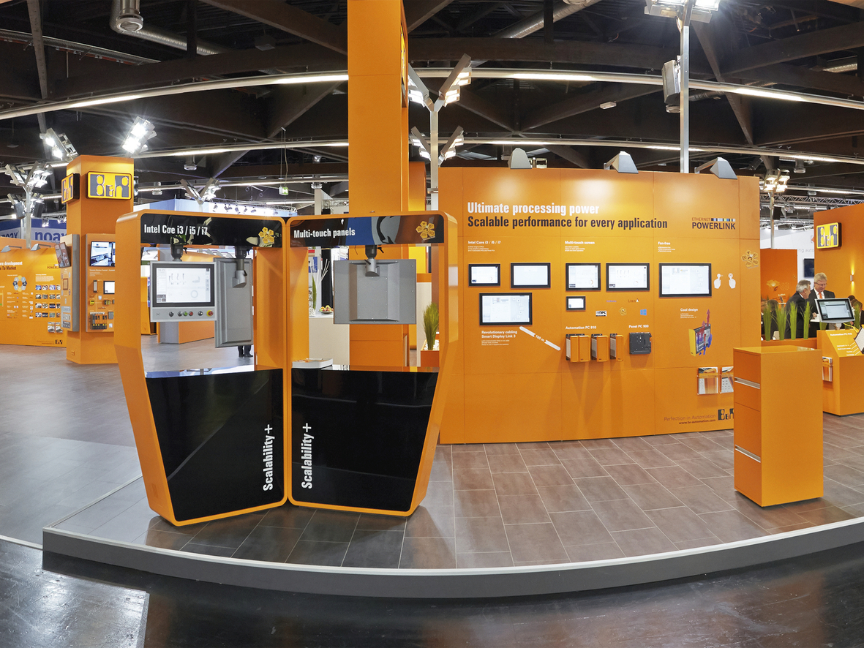
B&R präsentiert auf der Hannover Messe seine Lösungen zur Umsetzung von Industrie 4.0.

Über B&R
B&R, eine Division des ABB-Konzerns, ist ein weltweit führendes Unternehmen der industriellen Automatisierung mit Hauptsitz in Österreich. Als Branchenführer kombiniert B&R modernste Technologien mit fortschrittlichem Engineering. B&R bietet Kunden aus den unterschiedlichsten Branchen perfekte Gesamtlösungen in den Bereichen Maschinen- und Fabrikautomatisierung, Antriebs- und Steuerungstechnik, Visualisierung und integrierte Sicherheitstechnik. Lösungen für die Kommunikation im Industrial IoT - allen voran OPC UA, POWERLINK und der offene Standard openSAFETY - runden das Leistungsportfolio von B&R ab. Die Software-Entwicklungsumgebung Automation Studio ist wegweisend für zukunftsorientiertes Engineering. Mit innovativen Lösungen setzt B&R neue Standards in der Automatisierungswelt, hilft Prozesse zu vereinfachen und übertrifft Kundenerwartungen.
Weitere Informationen finden Sie unter www.br-automation.com

